傑出校友專訪
深研隱藏式矯正技術 矯正達人張箭球
（圖文／牙橋記者吳佳憲）

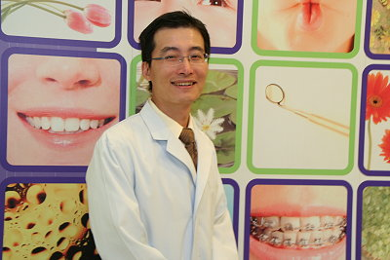
對於想裝設牙齒矯正器，卻又害怕一口大鋼牙的愛美人士來說，「隱藏式矯正器」會是最好的選擇。隱藏式矯正器的最大特色，在於裝在牙齒後側，從外觀上根本看不出來這個人有在做矯正。
北醫校友、現任瑞比牙醫院長的張箭球醫師表示，其實隱藏式矯正器推出來已有數十年時間，但近年來矯正技術有很大的突破，患者的接受程度也隨之提高。
隱藏式矯正器 愛美人士福音
張箭球是國內少數提供隱藏式矯正技術的矯正專科醫師，他表示，這是一種門檻很高的技術，必須累積大量的矯正經驗，技術到達一定程度以後，才能進一步鑽研隱藏式矯正技術。
張醫師舉例，隱藏式矯正器在施作時，醫生必須長時間彎腰90度以上，使用特殊定位器，一顆顆地黏在牙齒後方，再把鋼線放上去；而放線、彎折又是另一門功夫，如何做到無痛感，卻又準確地串起患者的每一顆牙齒，考驗著醫師的技術，「這也是隱藏式矯正技術一直無法在國內普及的原因！」
輕薄矯小 隱藏式矯正器新突破
這幾年來，張醫師遠赴日本、歐美等先進國家學習最新的隱藏式矯正技術。他表示，過去隱藏式矯正器存在價格昂貴、刷牙時死角較多，以及舌頭需要花較長的時間適應等問題，但隨著醫療技術的發展，研發出輕薄短小的新型隱藏式矯正器，有效縮短患者適應的時間，在日本及歐洲，掀起一陣風潮。
在價格上，張醫師表示，由於隱藏式矯正技術難度較高，所需要的設備、器材也較為精密，價格約為一般矯正的二倍，「但與日本動輒花費四、五十萬新台幣相比，國內價格是非常便宜的。」重點是，隱藏式矯正技術，對於有重度社交需求的人，如藝人、模特兒及空姐，是一大福音！
齒列矯正 改善患者人生
張箭球醫師專攻牙齒矯正領域已有很長一段時間，造福許多齒列不正的民眾，張醫師表示，一個具有嚴重暴牙的患者，雙唇不容易閉合，長期以嘴巴呼吸的結果，容易造成上呼吸道感染，晚上睡覺容易作惡夢，導致白天精神不佳。由此可見，齒列不正，不單只是影響美觀，更影響一個人的生活品質，實在不可不慎。
張醫師感性地表示，「無需開刀、無需整形，只是單純進行牙齒矯正，就能改變人的一生，這是吸引我積極投入矯正領域的原因。」（圖文／牙橋記者吳佳憲）

